Les Défis en Famille
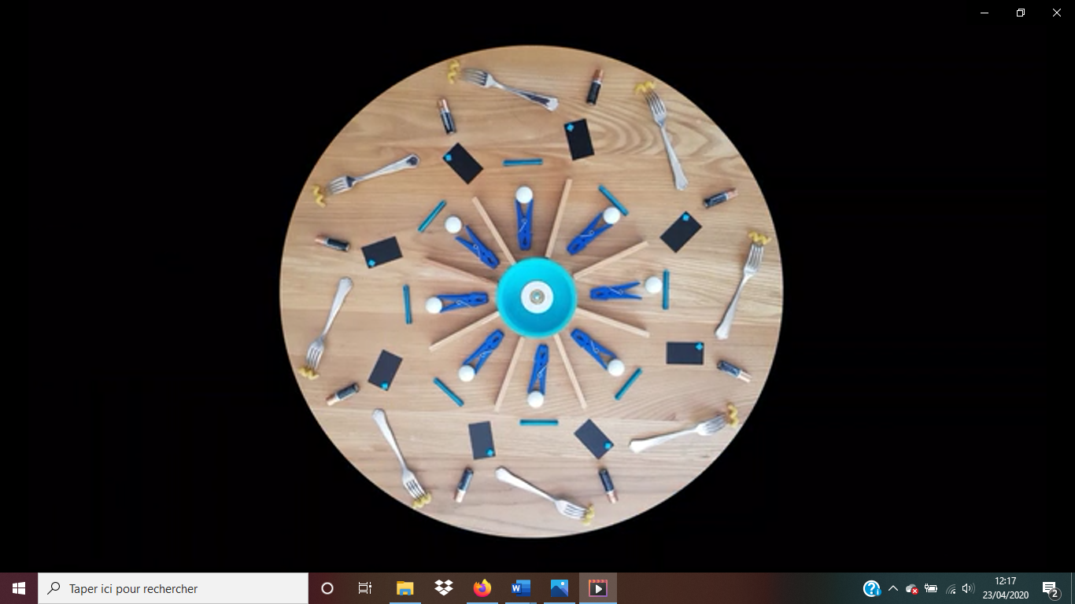
Défi 1

Emeline (CM2) vous propose un défi mandala à réaliser en famille.
Vous trouverez l’explication de son défi dans sa vidéo. Merci Emeline pour cette belle idée !
http://ecoletresboeuf.com/wp-content/uploads/2020/04/Defi_Mandala.mkv
Nous attendons avec impatience vos réalisations pour les exposer sur le site, au « Musée Sainte Catherine ».

Les enseignantes

